

TÍTULO DE GRADO EN

INGENIERÍA INFORMÁTICA

**Desarrollo de Sistemas Inteligentes**

**Documentación de la ontología**

CURSO 2019 / 2020

CONVOCATORIA DE ENERO

Víctor García Puche – victor-garciap@um.es

Fuentes Turpín Nicolás – nicolas.fuentest@um.es

**Índice general**

**1 - Introducción** 2

**2 - Señal** 2

**3 - Ondas** 2

**4 - Intervalos** 3

**5 - Enfermedades** 3

**6 - PPM** 4

**7 – Ciclo** 4

**8 – Gráfico de la jerarquía de clases** 5

## **1 - Introducción**

En este informe se muestran todas las clases que hemos decidido implantar en el ontología, así también la jerarquía que hay entre ellas.

## **2 - Señal**

La clase “Señal” es una clase abstracta de la que heredan las clases “Onda” e “Intervalo”. Esta clase contiene 3 slots, el “Inicio” de la señal, el “Fin” de la señal y el “Ciclo” donde aparece esa señal, todos estos slots son de tipo “Integer”

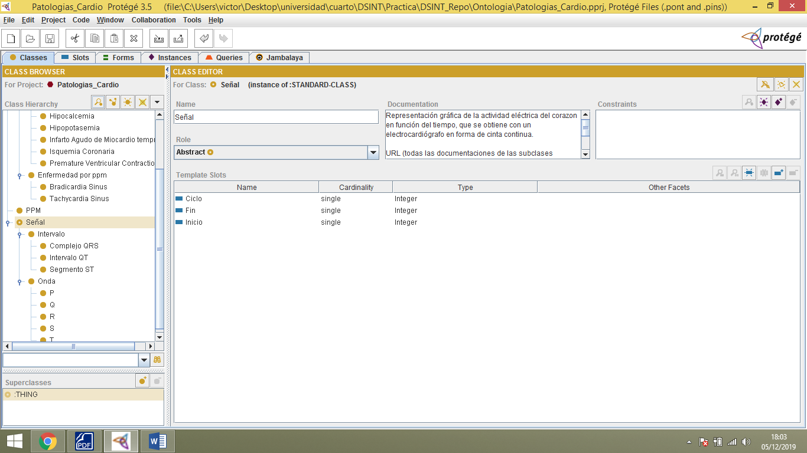

## **3 - Ondas**

La clase “Onda” es una clase abstracta que hereda de la clase “Señal” los slots: “Inicio”, “Fin”, “Ciclo” y aparte añade otro slot “Pico” de tipo “Float” que representa el máximo de la onda en milivoltios, que puede ser negativo o positivo.

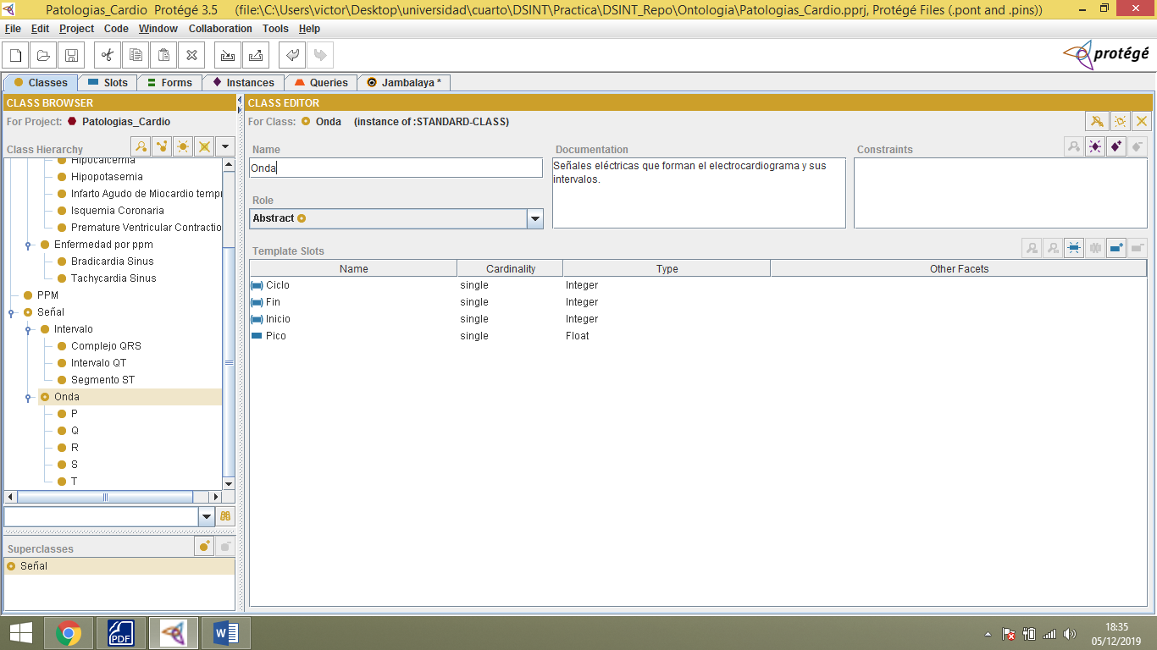

De esta clase “Onda” heredan 5 clases de ondas concretas que representan las ondas “P”, “Q”, “R”, “S” y “T” que tiene el electrocardiograma, estas ondas concretas no añaden slots adicionales, solo son instancias concretas de la clase “Onda”.

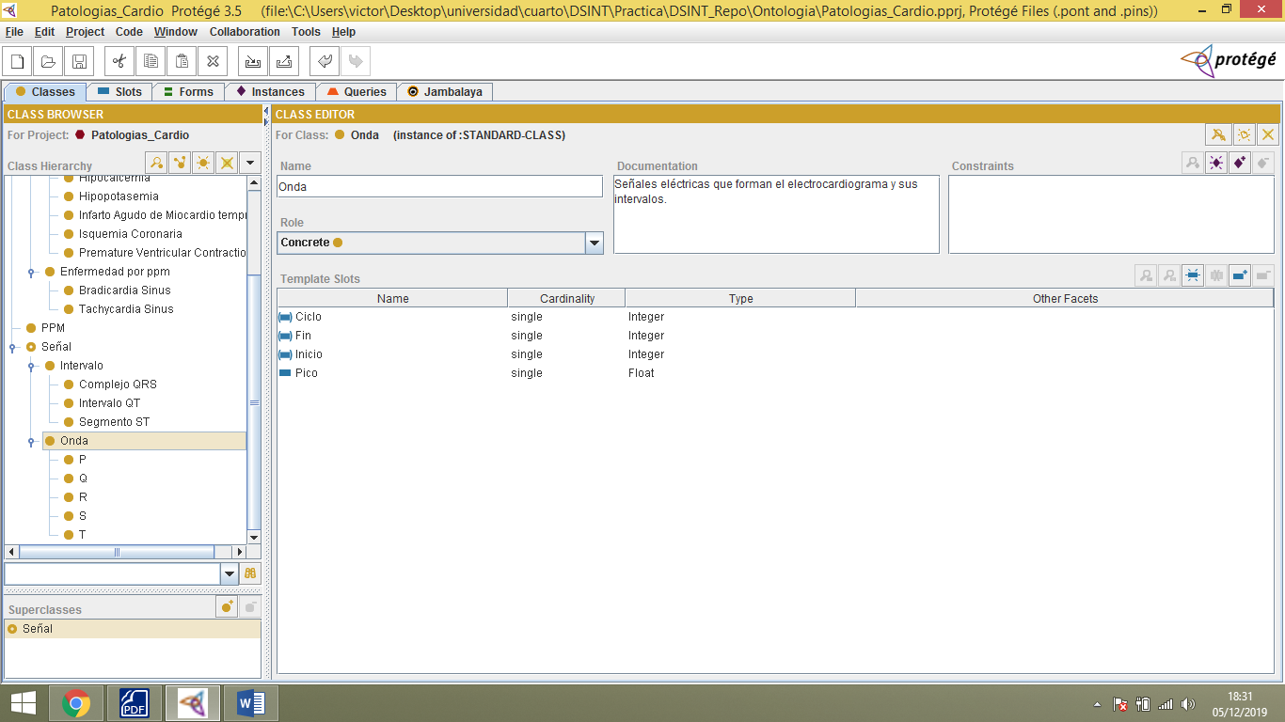

## **4 - Intervalos**

La clase “Intervalo” es una clase abstracta que hereda de la clase señal los slots: “Ciclo”, “Fin” e “Inicio” y además añade otro slot “Duración” que es de tipo “Integer” que representa la duración del intervalo, ya que algunas enfermedades se diagnostican mediante una duración anómala de un intervalo.

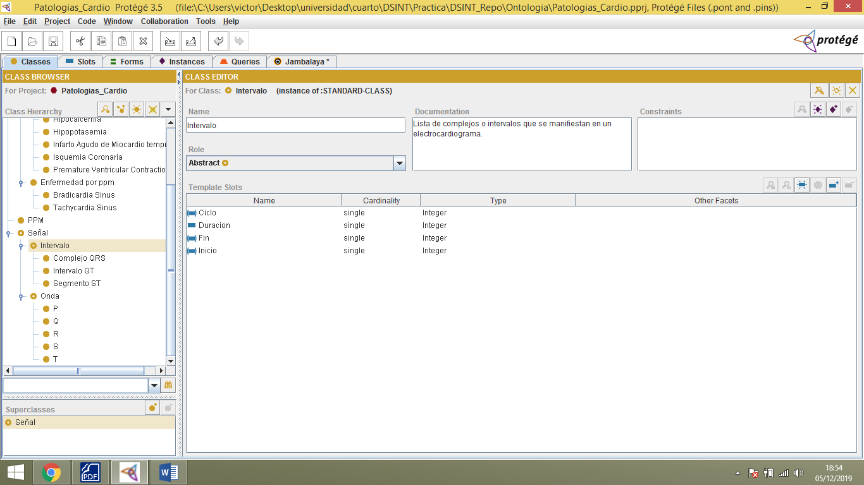

De esta clase “Intervalo” heredan 3 clases de intervalos concretos que representan el “Intervalo QT”, el “Segmento ST” y el “Complejo QRS”, estos intervalos concretos no añaden slots adicionales, solo son instancias concretas de la clase “Intervalo”

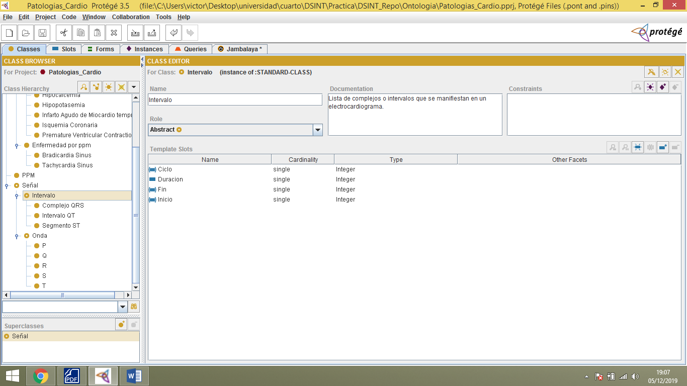

## **5 - Enfermedades**

Las enfermedades las diferenciamos en dos tipos: las enfermedades que se pueden diagnosticar mediante alguna anomalía de los ciclos y las enfermedades que se pueden diagnosticar mediante unas pulsaciones por minuto anómalas.

Las enfermedades diagnosticadas por ciclo añade un slot llamado “Ciclo” de tipo “Integer” con el que podremos decir en que ciclo del electrocardiograma hemos encontrado la anomalía.

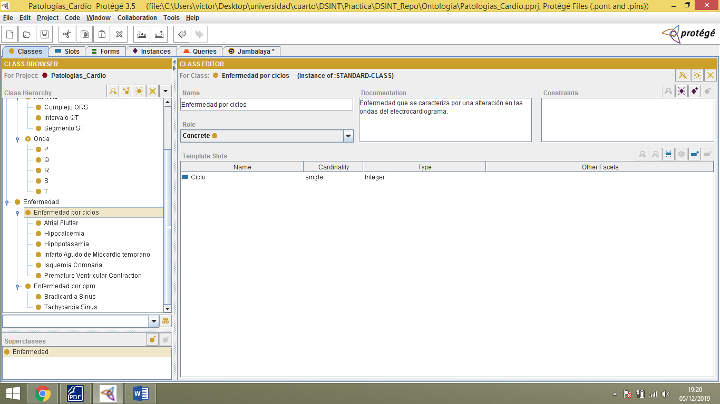

Las enfermedades diagnosticadas por las pulsaciones por minutos añaden un slot llamado “ppm” con el que podremos decir las pulsaciones del sujeto que le hemos diagnosticado dicha enfermedad.

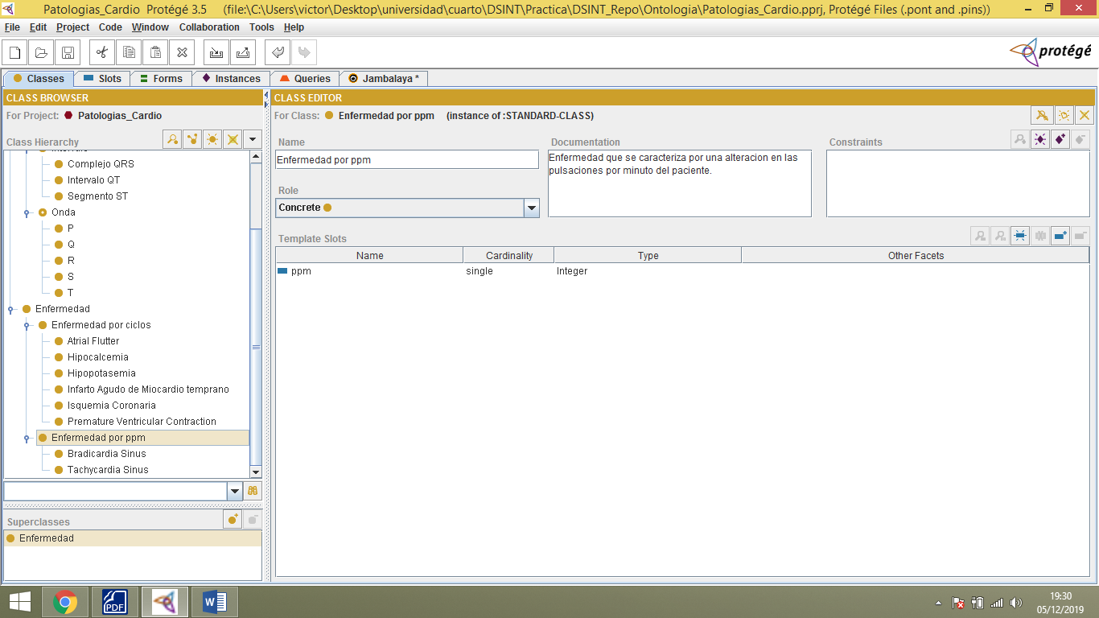

## **6 - PPM**

La clase “PPM” representa las pulsaciones por minuto que leemos del electrocardiograma

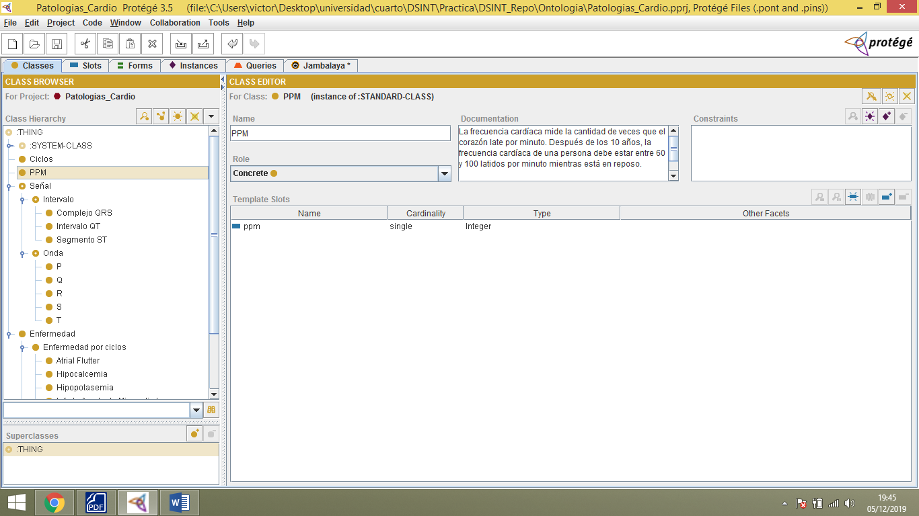

## **7 – Ciclo**

La clase “Ciclo” tiene un slot “Ciclo” que es de tipo “Integer” que representa el numero de ciclos que tiene el electrocardiograma

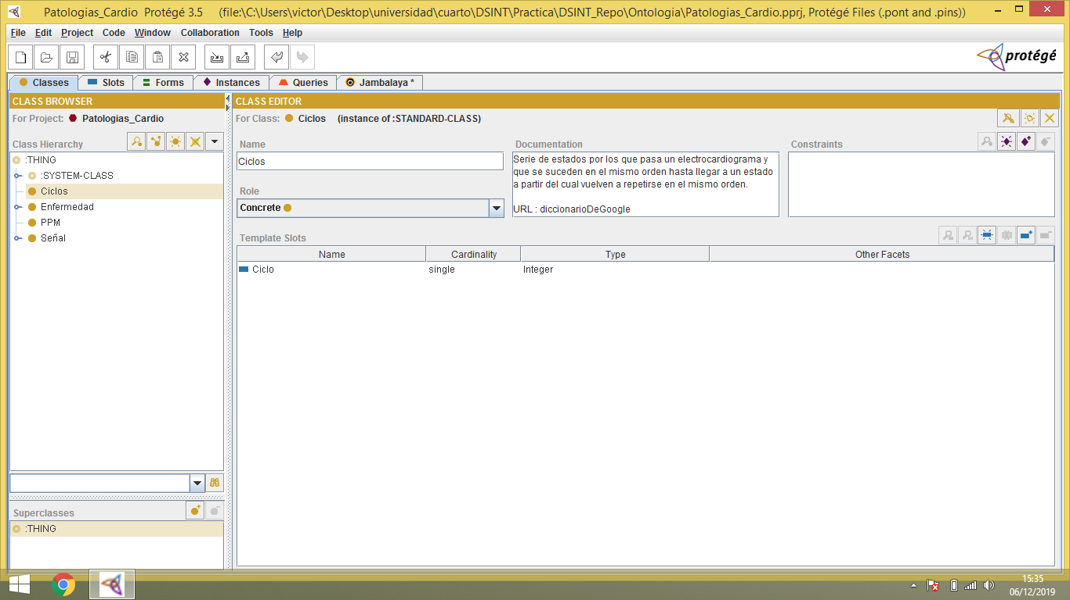

## **8 – Gráfico de la jerarquía de clases**

En el siguiente gráfico creado con la herramienta “Jambalaya” de protégé, mostramos la jerarquía de clases que hemos implementado

